**OPERADORES LÓGICOS**

**Los operadores lógicos son:**

* && AND (el resultado es verdadero si ambas expresiones son verdaderas)
* || OR (el resultado es verdadero si alguna expresión es verdadera)
* ! NOT (el resultado invierte la condición de la expresión)

|  |  |  |
| --- | --- | --- |
| SÍMBOLO | DESCRIPCIÓN | EJEMPLOS = RESULTADO DEL EJEMPLO |
| <= | menor o igual que | 5<=5 = V |
| >= | mayor o igual que | 5>=6 = F |
| == | igual que | 5==6 = F |
| =! | distinto que | 5=!6 = V |

**OPERADORES ARITMÉTCOS**

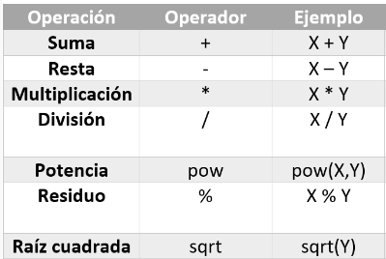

**CUANTOS OPERADORES HAY EN PROGRAMACIÓN**

Existen 6 tipos de operadores según su función, que son aritméticos, relacionales, de asignación, lógicos, de dirección y de manejo de Bits.